

成

绩



**实验报告**

课程名称 软件测试实验

学生学院 计算机学院

专业班级 软件工程19(1)班

学 号 3119005028

学生姓名 魏耀辉

指导教师 廖朝辉

2021年 12月 31日

实验1：测试分析、测试设计、测试执行实验

1. 实验目的

（1）能够运用多种黑盒测试方法设计测试用例。

（2）对测试用例进行优化。

1. 实验内容

针对你负责的模块（包含且不限于），选择合适的测试部分，分别用如下的测试方式设计测试用例，设计用例的设计必须涵盖你所负责的部分。

本次测试实验的功能模块：文件详情：日志，人脸

# 题目1（等价类法设计测试用例）

|  |  |  |
| --- | --- | --- |
| **等价类划分表** | | |
| **项目：仓颉智慧多媒体档案系统**  **需求：查看文件详情中日志** | **有效等价类** | **无效等价类** |
| **用户选择文件** | 1.用户奇数次点击日志 | 1.用户奇数次点击日志 |
| 1. 用户不点击日志 |

|  |  |  |  |
| --- | --- | --- | --- |
| **测试用例表** | | | |
| **用例编号** | **输入** | **预期结果** | **覆盖等价类范围** |
| **1** | 用户奇数次点击日志 | 查看文件日志成功 | 1 |
| **2** | 用户偶数次点击日志 | 查看文件日志失败 | 2 |
| **3** | 用户不点击日志 | 查看文件日志失败 | 3 |

附表：TP平台等价类划分测试设计导出表：

|  |  |  |  |  |  |
| --- | --- | --- | --- | --- | --- |
| 需求标识 | 需求名称 | 用例标识 | 用例描述 | 覆盖点 | 优先级 |
| 0000424-R0001 | 文件详情_日志 | 0000424-C0001 | 文件详情_日志 [有效] 选择文件为[用户奇数次点击日志] | 选择文件：[用户奇数次点击日志] | 高 |
| 0000424-R0001 | 文件详情_日志 | 0000424-C0002 | 文件详情_日志 [无效]选择文件为[用户不点击日志] | 选择文件：[用户不点击日志] | 高 |
| 0000424-R0001 | 文件详情_日志 | 0000424-C0003 | 文件详情_日志 [无效]选择文件为[用户偶数次点击日志] | 选择文件：[用户偶数次点击日志] | 高 |

|  |  |  |
| --- | --- | --- |
| **等价类划分表** | | |
| **项目：仓颉智慧多媒体档案系统**  **需求：人脸识别** | **有效等价类** | **无效等价类** |
| **打开文件详情** | 1. 用户点击人脸识别 | 1. 用户不点击人脸识别 |

|  |  |  |  |
| --- | --- | --- | --- |
| **测试用例表** | | | |
| **用例编号** | **输入** | **预期结果** | **覆盖等价类范围** |
| **1** | 点击人脸识别 | 保存成功 | 1 |
| **2** | 不点击人脸识别 | 添加失败 | 2 |

附表：TP平台等价类划分测试设计导出表：

|  |  |  |  |  |  |
| --- | --- | --- | --- | --- | --- |
| 需求标识 | 需求名称 | 用例标识 | 用例描述 | 覆盖点 | 优先级 |
| 0000424-R0002 | 文件详情_人脸 | 0000424-C0004 | 文件详情_人脸 [有效] 点击文件详情为[用户点击人脸识别] | 点击文件详情：[用户点击人脸识别] | 高 |
| 0000424-R0002 | 文件详情_人脸 | 0000424-C0005 | 文件详情_人脸 [无效]点击文件详情为[用户不点击人脸识别] | 点击文件详情：[用户不点击人脸识别] | 高 |

# 题目2（决策表设计法测试用例）

需求1：文件详情_日志

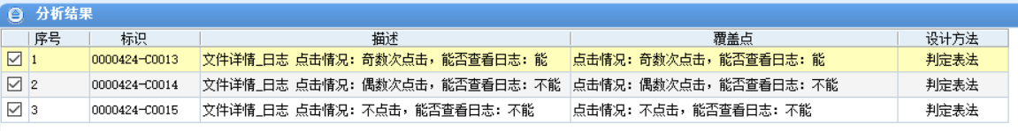

|  |  |  |  |  |  |
| --- | --- | --- | --- | --- | --- |
| 需求标识 | 需求名称 | 用例标识 | 用例描述 | 覆盖点 | 优先级 |
| 0000424-R0001 | 文件详情_日志 | 0000424-C0013 | 文件详情_日志 点击情况：奇数次点击，能否查看日志：能 | 点击情况：奇数次点击，能否查看日志：能 | 高 |
| 0000424-R0001 | 文件详情_日志 | 0000424-C0014 | 文件详情_日志 点击情况：偶数次点击，能否查看日志：不能 | 点击情况：偶数次点击，能否查看日志：不能 | 高 |
| 0000424-R0001 | 文件详情_日志 | 0000424-C0015 | 文件详情_日志 点击情况：不点击，能否查看日志：不能 | 点击情况：不点击，能否查看日志：不能 | 高 |

需求2：文件详情_人脸

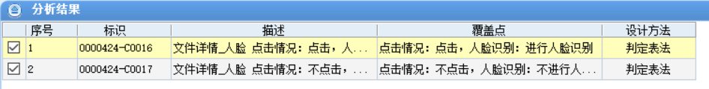

|  |  |  |  |  |  |
| --- | --- | --- | --- | --- | --- |
| 需求标识 | 需求名称 | 用例标识 | 用例描述 | 覆盖点 | 优先级 |
| 0000424-R0002 | 文件详情_人脸 | 0000424-C0016 | 文件详情_人脸 点击情况：点击，人脸识别：进行人脸识别 | 点击情况：点击，人脸识别：进行人脸识别 | 高 |
| 0000424-R0002 | 文件详情_人脸 | 0000424-C0017 | 文件详情_人脸 点击情况：不点击，人脸识别：不进行人脸识别 | 点击情况：不点击，人脸识别：不进行人脸识别 | 高 |

# 题目3（因果图设计测试用例）

需求1：文件详情_日志

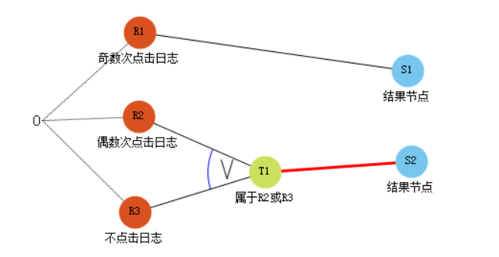

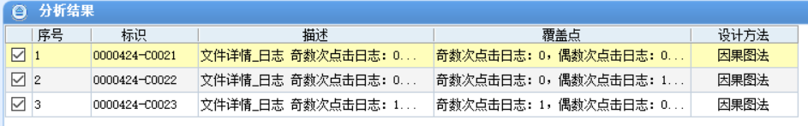

附TP平台因果图测试用例表：

|  |  |  |  |  |  |
| --- | --- | --- | --- | --- | --- |
| 需求标识 | 需求名称 | 用例标识 | 用例描述 | 覆盖点 | 优先级 |
| 0000424-R0001 | 文件详情_日志 | 0000424-C0021 | 文件详情_日志 奇数次点击日志：0，偶数次点击日志：0，不点击日志：1，结果节点：0，结果节点：1 | 奇数次点击日志：0，偶数次点击日志：0，不点击日志：1，结果节点：0，结果节点：1 | 高 |
| 0000424-R0001 | 文件详情_日志 | 0000424-C0022 | 文件详情_日志 奇数次点击日志：0，偶数次点击日志：1，不点击日志：0，结果节点：0，结果节点：1 | 奇数次点击日志：0，偶数次点击日志：1，不点击日志：0，结果节点：0，结果节点：1 | 高 |
| 0000424-R0001 | 文件详情_日志 | 0000424-C0023 | 文件详情_日志 奇数次点击日志：1，偶数次点击日志：0，不点击日志：0，结果节点：1，结果节点：0 | 奇数次点击日志：1，偶数次点击日志：0，不点击日志：0，结果节点：1，结果节点：0 | 高 |

需求2：文件详情_人脸

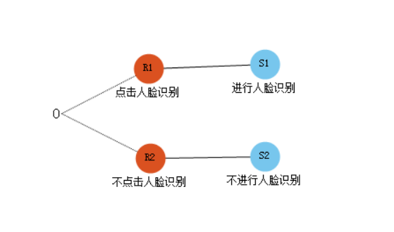

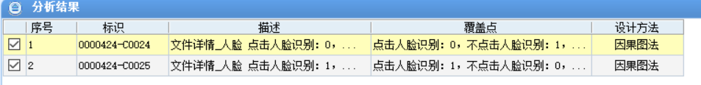

附TP平台因果图测试用例表：

|  |  |  |  |  |  |
| --- | --- | --- | --- | --- | --- |
| 需求标识 | 需求名称 | 用例标识 | 用例描述 | 覆盖点 | 优先级 |
| 0000424-R0002 | 文件详情_人脸 | 0000424-C0024 | 文件详情_人脸 点击人脸识别：0，不点击人脸识别：1，进行人脸识别：0，不进行人脸识别：1 | 点击人脸识别：0，不点击人脸识别：1，进行人脸识别：0，不进行人脸识别：1 | 高 |
| 0000424-R0002 | 文件详情_人脸 | 0000424-C0025 | 文件详情_人脸 点击人脸识别：1，不点击人脸识别：0，进行人脸识别：1，不进行人脸识别：0 | 点击人脸识别：1，不点击人脸识别：0，进行人脸识别：1，不进行人脸识别：0 | 高 |

# 题目5（正交表设计测试用例）

需求1：文件详情_日志

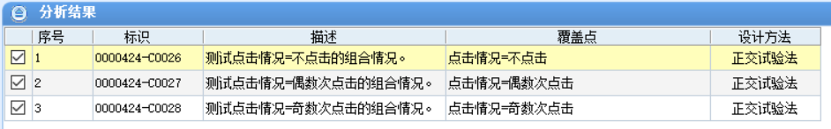

附TP平台正交试验法测试用例表：

|  |  |  |  |  |  |
| --- | --- | --- | --- | --- | --- |
| 需求标识 | 需求名称 | 用例标识 | 用例描述 | 覆盖点 | 优先级 |
| 0000424-R0001 | 文件详情_日志 | 0000424-C0026 | 测试点击情况=不点击的组合情况。 | 点击情况=不点击 | 高 |
| 0000424-R0001 | 文件详情_日志 | 0000424-C0027 | 测试点击情况=偶数次点击的组合情况。 | 点击情况=偶数次点击 | 高 |
| 0000424-R0001 | 文件详情_日志 | 0000424-C0028 | 测试点击情况=奇数次点击的组合情况。 | 点击情况=奇数次点击 | 高 |

需求2：文件详情_人脸

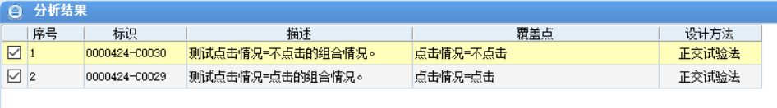

附TP平台正交试验法测试用例表：

|  |  |  |  |  |  |
| --- | --- | --- | --- | --- | --- |
| 需求标识 | 需求名称 | 用例标识 | 用例描述 | 覆盖点 | 优先级 |
| 0000424-R0002 | 文件详情_人脸 | 0000424-C0029 | 测试点击情况=点击的组合情况。 | 点击情况=点击 | 高 |
| 0000424-R0002 | 文件详情_人脸 | 0000424-C0030 | 测试点击情况=不点击的组合情况。 | 点击情况=不点击 | 高 |

# 测试执行（可以和实验一结合）

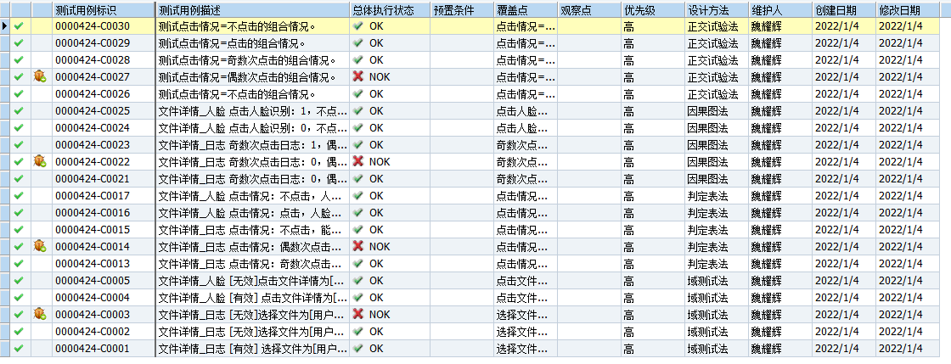

# 缺陷跟踪和分析

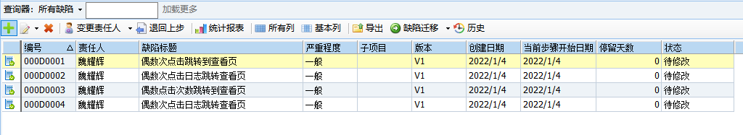

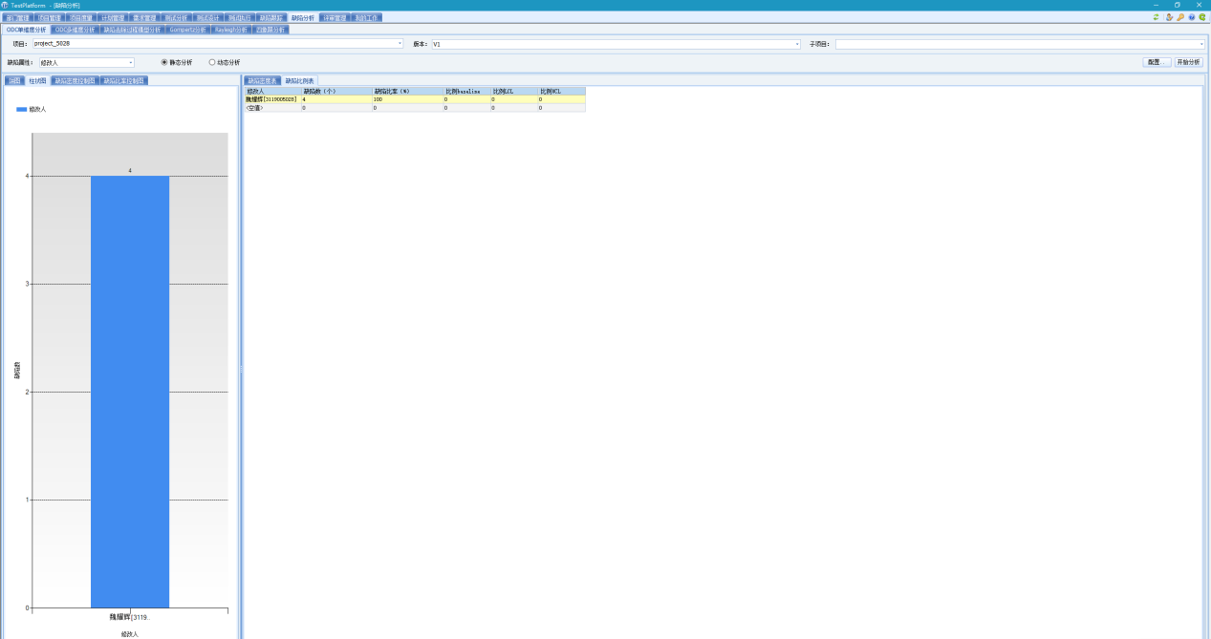

# 测试分析及结论

答： 查看日志时，用户偶数次点击日志会自动跳转到多媒体的查看页，给用户带来不便，交互不方便。

1. 实验总结及建议（测试用例设计部分）

# 答：在测试实验中，对于各个测试方法加深了印象，掌握了等价类划分，正交法，因果图法等方法的使用，同时也找出了一些系统的问题，使我受益良多。

# 实验二 系统测试

**软件测试报告（功能测试）**

**学号：3119005028**

**姓名：魏耀辉**

**软件工程19级1班**

|  |  |  |  |
| --- | --- | --- | --- |
| 作 者： | 魏耀辉 |  | 2022/1/4 |
|  | PROJ-UM-002 |  | 1.0 |

# 1概述

## 编写目的

本测试报告为仓颉智慧多媒体档案系统的测试报告，目的在于总结系统测试阶段的测试情况以及分析测试结果，描述系统是否符合用户需求，是否已达到用户预期的功能目标，并对测试质量进行分析。

测试报告参考文档提供给用户、测试人员、开发人员、项目管理者、其他管理人员和需要阅读本报告的高层经理阅读。

## 测试范围

测试主要根据用户需求说明书和软件需求规格说明书以及相应的文档进行系统测试，包括功能测试、性能测试、安全性和访问控制测试、用户界面测试以及兼容性测试等，而单元测试和集成测试已经由开发人员测试完毕。

主要功能包括：

## 参考资料

|  |  |
| --- | --- |
| 资料名称 | 作者 |
| 软件测试第二版 | 佟伟光，郭霏霏等 |

# 测试进度计划

测试进度计划如表：

|  |  |  |  |  |  |
| --- | --- | --- | --- | --- | --- |
| 阶段 | 任务号 | 任务名称 | 前序任务号 | 工时（人月） | 提交结果 |
| 测试计划 | 1 | 制定测试计划 |  | 3 | 测试计划 |
| 测试系统开发与配置 | 2 | 人员安排 | 1 | 0.5 | 任务分配 |
| 3 | 测试环境配置 | 1,2 | 3 | 可运行系统环境 |
| 4 | 测试用例设计 | 1,2 | 30 | 测试用例 |
| 测试执行 | 5 | 第一阶段测试通过 | 1,2，3,4 | 30 | 测试结果记录 |
| 6 | 第二阶段测试通过 | 5 | 20 | 测试结果记录 |
| 7 | 第三阶段测试通过 | 6 | 10 | 测试结果记录 |
| 测试总结分析 | 8 | 退出系统测试 | 7 | 4 | 测试分析报告 |

## 测试计划执行情况

## 测试类型

|  |  |  |  |
| --- | --- | --- | --- |
| 测试类型 | 测试内容 | 测试目的 | 所用的测试工具和方法 |
| 功能测试 | 1. 文件详情查看日志 2. 文件详情查看人脸识别 | 核实所有功能均已正常实现，即可按用户的需求使用系统   1. 业务流程检验：各个业务流程能够满足用户需求，用户使用不会产生疑问 2. 数据准确：各数据输入输出时系统计算准确 | 采用等价类划分等测试方法，进行手工测试 |
| 用户界面测试 | 1. 导航、链接、Cookie、页面结构包括菜单、背景、颜色、字体、按钮、Title、提示信息的一致性等 2. 友好性、易用性、合理性、一致性、正确性（详见网站） | 核实网站风格符合可接受标准，能够保证用户界面友好性、易操作性，符合用户操作习惯 | 手工测试 |
| 安全性和访问控制测试 | 1. 密码：登录、普通用户、管理员 2. 权限限制 3. 通过修改URL非法访问 4. 登录超时限制 5. SQL注入 | 1. 应用程序级别的安全性：核实用户只能操作其所拥有权限能操作的功能 2. 系统级别的安全性：核实只能具备系统访问权限的用户才能访问系统 | 黑盒测试、  手工测试 |
| 兼容性测试 | 1. 用不同版本的不同浏览器：IE6.0、IE8.0、火狐、遨游、搜狗、360浏览器， 2. 不同分辨率测试：1024×768、800×600 3. 不同浏览器、分辨率组合测试 | 核实系统在不同的软件和硬件配置中运行稳定 | 黑盒测试、  手工测试 |

## 测试环境与配置

|  |  |
| --- | --- |
| 资源名称/类型 | 配 置 |
| 测试PC | 主频2.6GHz，硬盘1TB，内存16GB |
| 应用软件 | Edge |

## 测试人员

|  |  |  |  |
| --- | --- | --- | --- |
| 职务 | 姓名 | E-mail | 电话 |
| 测试人员 | 魏耀辉 |  |  |

## 测试问题总结

在整个系统测试执行期间，项目组开发人员高效地及时解决测试人员提出的各种缺陷，在一定程度上较好的保证了测试执行的效率以及测试最终期限。

## 测试结果

### 测试用例执行结果

**一、用户界面测试**

**（1）登录界面测试用例**

|  |  |  |  |  |  |  |  |  |  |  |  |  |  |
| --- | --- | --- | --- | --- | --- | --- | --- | --- | --- | --- | --- | --- | --- |
| 用例标识 | | | 001 | | | | 项目名称 | 文件查看界面测试 | | | | | |
| 开发人员 | | |  | | | | 功能用例名称 |  | | | | | |
| 用例作者 | | | 魏耀辉 | | | | 参考信息 | **考核功能界面设计** | | | | | |
| 测试类型 | | | 界面测试 | | | | 设计时间 | 2022/1/4 | | 测试人员 | | 魏耀辉 | |
| 测试方法 | | | 黑盒 | | | | 测试时间 | 2022/1/4 | |  | |  | |
| 功能用例描述 | | | 打开文件详情 | | | | | | | | | | |
| 前置条件 | | | 文件详情查看日志和人脸识别 | | | | | | | | | | |
| 编号 | 权限（并列关系） | 测试项 | | | 测试类别 | 描述/输入/操作 | | | 期望结果 | | 真实结果 | | 备注 |
| Testcase001-a1 |  | 首页页面 | | 导航栏 | 导航测试 | 浏览\点击导航连接 | | | 导航页文字显示清楚,点击后显示正确导航页面所在位置 | | 导航页文字显示清楚,点击后显示正确导航页面所在位置 | | 等价类划分法 |
| Testcase001-a2 | 文件详情页面 | | 选择栏 | 选择日志 | 选择查看日志 | | | 查看日志成功 | | 偶数点击后界面自动跳转到多媒体的查看页，看不到文件日志 | | 等价类划分法 |
| Testcase001-a3 |  | 文件详情页面 | | 输入界面 | 界面测试 | 点击人脸识别 | | | 界面清晰明了  指示清楚明白 | | 人脸识别按钮过小，提示不明确，用户体验不佳 | |  |

二、功能验收（对实验一的功能测试做总结）

**1）功能测试情况概要**

|  |  |  |  |  |  |  |
| --- | --- | --- | --- | --- | --- | --- |
| **验收模块名称** | **开始时间** | **结束时间** | **用例数** | **用例通过数** | **问题数** | **用例通过率** |
| **个** | **个** | **个** | **％** |
| 文件详情_日志 | 2021/12 | 2021/1 | 12 | 8 | 4 | 75% |
| 文件详情_人脸 | 2021/12 | 2021/1 | 8 | 8 | 0 | 100% |

**2) 各个模块中bug数量统计：**

**3）各个模块中bug严重级别统计**：

#### 四、测试问题解决

|  |  |  |
| --- | --- | --- |
| 测试用例标识符 | 错误或问题描述 | 错误或问题状态 |
| 0000424-C0003 | 偶数次点击日志跳转到查看页 | 未解决 |
| 0000424-C0014 | 偶数次点击日志跳转到查看页 | 未解决 |
| 0000424-C0022 | 偶数次点击日志跳转到查看页 |  |
| 0000424-C0027 | 偶数次点击日志跳转到查看页 |  |

#### 五、测试结果分析

* 1. 覆盖分析

|  |  |  |  |  |
| --- | --- | --- | --- | --- |
| 1. 需求/功能 | 用例个数 | 执行个数 | 未执行 | 未/漏测分析原因 |
| 系统功能 | 20 | 20 | 0 | 产生失败为4，均未解决 |

* 1. 缺陷分析

|  |  |  |  |  |  |
| --- | --- | --- | --- | --- | --- |
| 严重级别  需求 | A-致命的：严重影响系统运行的错误 | B-严重的：功能缺陷，影响系统运行 | C-一般的：不影响运行但必须修改 | D-建议：合理的建议 | 总数 |
| 文件详情_日志 |  |  | 4 |  | 4 |
| 文件详情_人脸 |  |  |  |  | 0 |

本次测试中共发现bug4个，按严重程度，缺陷集中在C级，即功能性权限为主要。

#### 测试实验后体会

答：了解了大致的软件测试流程，见识到了许多平时自己见不到的问题，提高自己的要求。